Александр Мишаков: До конца года в районе будут отремонтированы 132 подъезда
24.03.2016
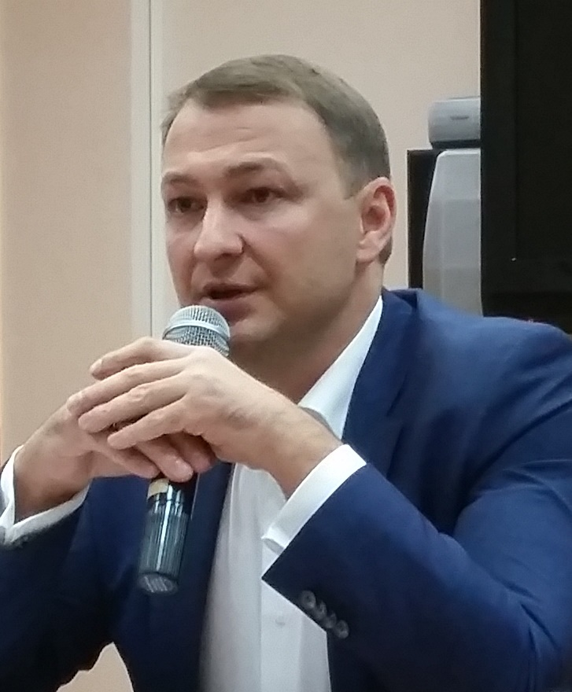

Александр Мишаков, глава управы Красносельского района, заявил, что в 2016 году более сотни подъездов будут отремонтированы. Об этом сообщается на сайте «Вечерняя Москва».
Помимо этого, глава управы лично проконтролировал качество проделанных ремонтных работ по адресу: улица Сретенка, дом 26, подъезд 3. В помещении были полностью заменено лифтовое оборудование, установлены новые пластиковые окна, приборы освещения, почтовые ящики, отремонтирован черный ход и другие работы.
Александр Мишаков отметил высокое качество проделанных работ в доме, который был построен еще в далеком 1913 году.
- В этом году нам осталось отремонтировать 98 подъездов из 132, - добавил глава управы.
Также он добавил, что рабочие бригады «Жилищника» стараются максимально учитывать пожелания жильцов дома.
- Жильцы не только открывают и принимают готовую работу, подписывая документы, но и сами выбирают, например, плитку, которой будет выложен пол, или утверждают цвет краски для подъездных стен, - заключил Александр Мишаков.

Адрес страницы: http://krasnoselsky.mos.ru/press-center/news/detail/2645834.html
Управа Красносельского района города Москвы

